Qui est le saint patron des snowboarders ?

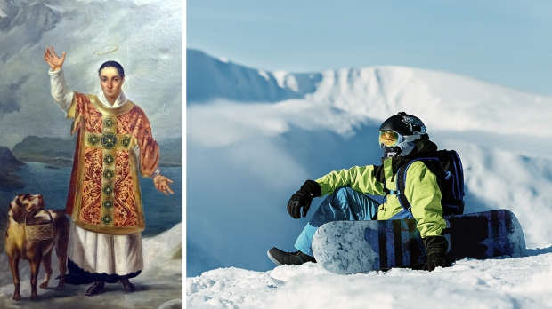
Philip Kosloski - publié le 07/02/22 - Aleteia

Saint Bernard de Menthon (1020-1081) est le saint patron des randonneurs, skieurs... et même des snowboarders. En somme, le protecteur des amoureux de la montagne et de la glisse.
Le snowboard est l’un des sports alpins les plus populaires du XXIe siècle, et est souvent l’un des plus regardé aux jeux olympiques d’hiver. Certains saints, comme Jean Paul II et Giorgio Frassati, aimaient passionnément le ski. Et s’il n’y a pas encore eu de saint passionné de snowboard, l’Église a désigné saint Bernard de Menthon comme le protecteur officiel des snowboarders.

Qui était saint Bernard ?
De nos jours, en entendant ce nom, on a plutôt tendance à penser à la race de chien de montagne à laquelle saint Bernard a donné son nom. Mais il s’agit en réalité d’un moine bénédictin du XIe siècle.
En 1050, afin de protéger et accompagner les voyageurs qui allaient d’Aoste en Italie à Valais en Suisse, il fonda des hospices au col du Mont-Joux. À l’époque, son sommet culmine à plus de 2.400 mètres. Toute l’année, mais surtout en hiver, les moines, accompagnés par leurs chiens de sauvetage, partaient à la recherche de voyageurs perdus. Ils offraient nourritures et logements à ces derniers, et enterraient les corps des malheureux défunts. Alors, lors de votre prochain séjour à la montagne, à ski, en snowboard ou en raquettes, n’hésitez pas à prier saint Bernard pour passer une journée sereine sur les pistes.

